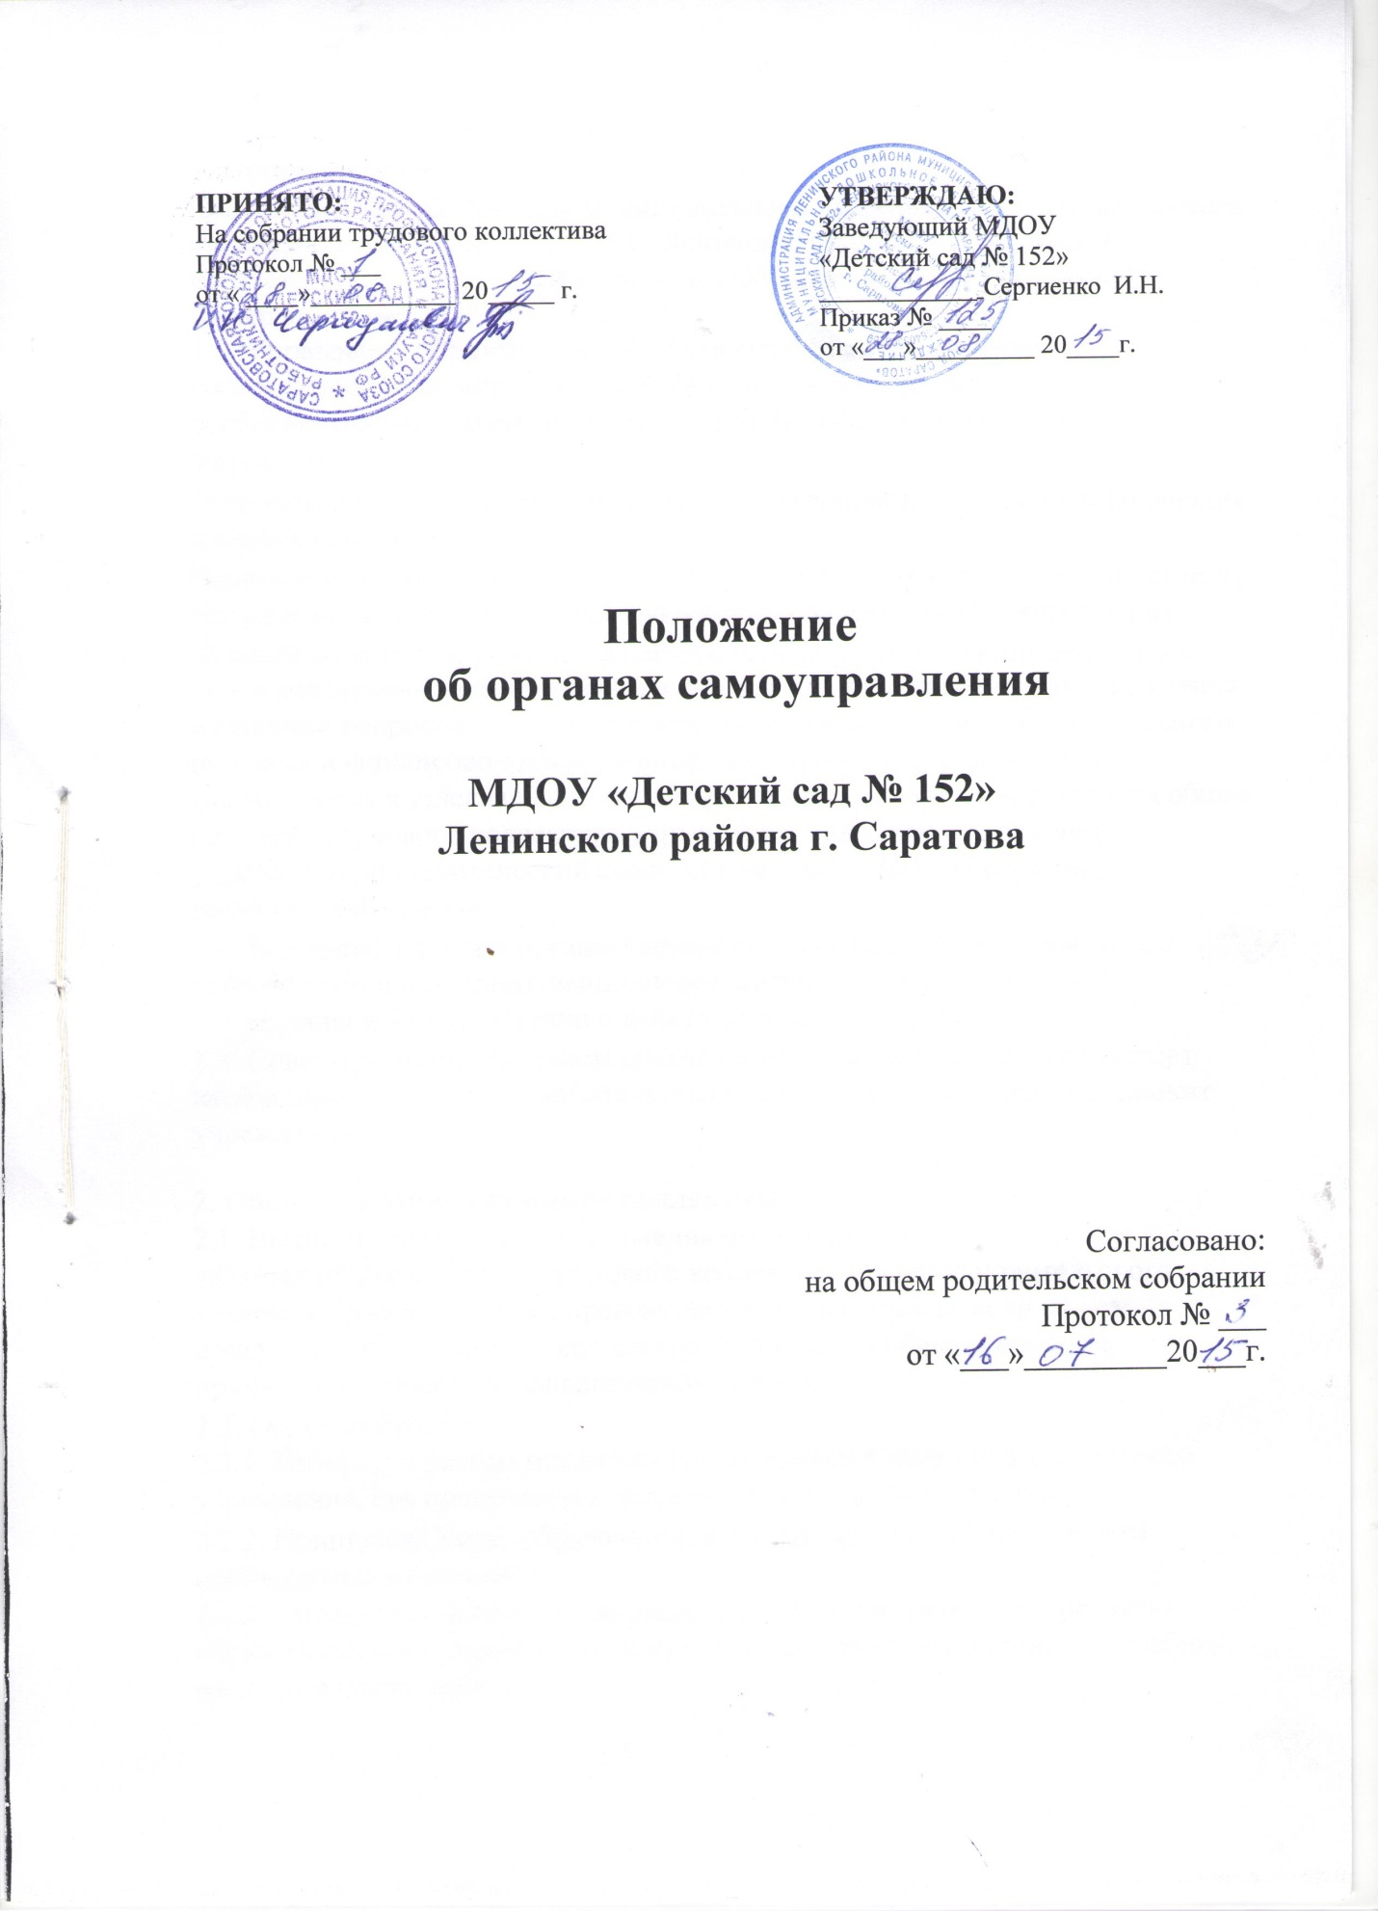

- Общие положения.
Положение разработано для муниципального дошкольного образовательного учреждения «Детский сад № 152» в соответствии с Федеральным законом «Об образовании в Российской Федерации» № 273-ФЗ от 29.12.2012г.
1.1. Управление образовательной организацией осуществляется в соответствии с законодательством Российской Федерации с учетом особенностей, установленных настоящим Федеральным законом.
Управление.
Учреждением осуществляется на основе сочетания принципов единоначалия и коллегиальности.
Единоличным исполнительным органом Учреждения является руководитель, который осуществляет текущее руководство деятельностью учреждения.
В целях содействия самоуправленческих начал, развитию инициативных начал коллектива, реализации прав автономии образовательного учреждения в решении вопросов, способствующих организации учебно-воспитательного процесса и финансово-хозяйственной деятельности; В учреждении формируются коллегиальные органы управления, к которым относятся общее собрание трудового коллектива учреждения, педагогический совет учреждения, попечительский совет, общее родительское собрание, родительский комитет.
1.2. Все коллегиальные органы управления работают тесном контакте с администрацией и общественными организациями образовательного учреждения и в соответствии с действующим законодательством.
1.3. Совет при муниципальном органе управления образования оказывает необходимое содействие работе органов самоуправления образовательного учреждения.

2. Общее собрание трудового коллектива.
2.1. Высшим органом самоуправления образовательного учреждения является общее собрание трудового коллектива и членов родительского комитета. Общее собрание правомочно решать вопросы, если на нем присутствует не менее 2/3 его членов. Решения на общем собрании принимаются простым большинством голосов.
2.2. Общее собрание:
2.2.1. Избирает прямым открытым голосованием Совет образовательного учреждения, его председатель, определяет срок их полномочий;
2.2.2. Принимает Устав образовательного учреждения и вносит в него необходимые изменения;
2.2.3. Определяет основные направления совершенствования и развития образовательного учреждения, выбор курсов и учебных дисциплин учебно-воспитательного процесса;
2.2.4. Рассматривает предложения о типе образовательного учреждения, языке обучения;
2.2.5. Принимает дополнительные финансовые средства и рассматривает вопрос об укреплении и развитии и материально-технической базы образовательного учреждения;
2.2.6. При необходимости создает временные или постоянные комиссии, устанавливает их полномочия, утверждает их положения;
2.2.7. Заслушивает отчеты Совета образовательного учреждения о проделанной работе.
2.3. Общее собрание трудового коллектива и членов родительского комитета проводится не реже одного раза в год.

3. Педагогический совет образовательного учреждения.
3.1. В период между общими собраниями общее руководство осуществляет Педагогический совет образовательного учреждения.
3.2. Педагогический совет образовательного учреждения:
3.2.1. организует выполнение решений общего собрания;
3.2.2. в лице председателя совместно с заведующим представляет интересы образовательного учреждения в государственных, муниципальных, общественных органах управления, а также, наряду с родителями (лицами, их заменяющими), интересы воспитанников, обеспечивая социальную защиту несовершеннолетних при рассмотрении вопросов, связанных с определением их судьбы;
3.2.3. устанавливает режим работы образовательного учреждения;
3.2.4. утверждает правила внутреннего распорядка образовательного учреждения;
3.2.5. поддерживает общественные инициативы по совершенствованию и развитию обучения и воспитания; творческие поиски педагогических работников в организации опытно-экспериментальной работы;

3.2.6. определяет пути работы взаимодействия образовательного учреждения с научно-исследовательскими, производственными, кооперативными организациями, добровольными обществами, ассоциациями, творческими союзами, другими государственными, негосударственными, общественными институтами с целью создания необходимых условий для разностороннего профессионального роста педагогов;
3.2.7. заслушивает администрацию о рациональном расходовании бюджетных ассигнований на образовательное учреждение; формирует собственный фонд, используя основные источники финансирования; согласует централизацию и распределение средств образовательного учреждения для перспективных вопросов его развития и социальной защиты педколлектива и обучающихся (воспитанников);
3.2.8. Заслушивает отчеты о работе директора учреждения, его заместителей, вносит на рассмотрение общего собрания предложения по совершенствованию работы администрации; знакомится с итоговыми документами по проверке вышестоящими организациями деятельности данного образовательного учреждения и заслуживает выполнение мероприятий по устранению недостатков в его работе;
3.2.9. В рамках действующего законодательства принимает необходимые меры, ограждающие педагогических работников и администрацию от необоснованного вмешательства в их профессиональную и должностную деятельность; ограничение автономности образовательного учреждения, его самоуправляемости; выходит по этим вопросам в администрацию муниципалитета, общественные организации.

3.3. Все решения педагогического совета образовательного учреждения своевременно доводятся до сведения коллектива образовательного учреждения, родителей (законных представителей) и общественности.
3.4. В состав педагогического совета образовательного учреждения могут входить представители педагогических работников, обучающихся (воспитанников), общественности, родителей (лиц их заменяющих), представители Учредителя. Норма представительства в совете и общая численность членов совета определяется общим собранием коллектива образовательного учреждения с учетом мнения учредителя. При очередных выборах состав совета, как правило, обновляется не менее, чем на треть. Ежегодная ротация - не менее трети состава каждого представительства.
3.5. Педагогический совет образовательного учреждения собирается не реже 4 раз в год. Члены совета образовательного учреждения выполняют свои обязанности на общественных началах.
3.6. Общее собрание образовательного учреждения может досрочно вывести члена совета из его состава.
3.7. Решения совета образовательного учреждения, принятые в пределах его полномочий и в соответствии с законодательством, обязательны для администрации, всех членов коллектива.
3.8. Члены совета образовательного учреждения могут потребовать обсуждения любого вопроса, если его предложение поддержит треть членов педагогического совета.

4. Попечительский совет Учреждения.
Попечительский совет Учреждения организован с целью координации деятельности родительской общественности и спонсоров, оказывающих благотворительную помощь путем передачи материальных ценностей и денежных средств на оказание целевых услуг и выполнения работ для полноценного развития воспитанников и функционирования Учреждения.
Попечительский совет Учреждения действует в соответствии с действующем законодательством, положением о попечительском совете и настоящего Устава и является формой самоуправления образовательного Учреждения.
5. Общее родительское собрание Учреждения
Общее родительское собрание - коллегиальный орган общественного самоуправления, действующий в целях развития и совершенствования образовательного и воспитательного процесса, взаимодействия родительской общественности и Учреждения.

6. Родительский комитет Учреждения.
Деятельность Родительского комитета Учреждения (далее - Комитет), являющегося органом самоуправления Учреждения, регламентируется Положением о Комитете.

